
Proyecto en Equipo (TSP)
Domenica Arcos, Dana Bahamonde, Dylan Medina y Juan Morales
Pontificia Universidad Católica del Ecuador
Facultad de Hábitat, Infraestructura y Creatividad
Ingeniería de Software
Ing. Fabián De La Cruz
11 de enero del 2026

Índice
1 Definición de la Fase de Lanzamiento 9
2 Motivación 9
3 Glosario 9
4 Objetivos del Equipo 11
5 Objetivos de Rol 14
5.1 Objetivos del Líder de Equipo 14
5.2 Objetivos del Administrador de Calidad 16
5.3 Objetivos del Administrador de Configuración 18
5.4 Objetivos del Administrador de Desarrollo 20
5.5 Objetivos del Administrador de Planeación 22
6 Objetivos del Producto 23
6.1 Objetivos Críticos del Producto 23
6.2 Objetivos Opcionales del Producto 25
6.3 Objetivos Deseables del Producto 27
7 Diagrama Conceptual 27
8 Definición de la Fase de Estrategia 28
9 Criterios de Estrategia 28
9.1 Arquitectura 28
9.2 Número de ciclos 29
9.3 Lenguaje de Programación 29
9.4 Base de Datos 30
9.5 Tratamiento de PIP en el Ciclo 2 (TSPi) 30
10 STRAT 32
11 Identificación de Riesgos (ITL) 33
12 Plan de Configuración 36
12.1 Definición 36
12.2 Integrantes de la Mesa de Control de Cambios 37
12.3 Procedimiento de Gestión de Cambios 38
13 Forma SUMS 39
14 Definición de la Fase de Requerimientos 41
15 Diagramas de Actividades 41
16 Requerimientos Funcionales 44
16.1 Diagrama General 44
16.2 Diagramas de Siguiente Nivel 44
16.3 Reglas de Negocio Generales 48
16.4 Nivel a Detalle 50
16.4.1 F1 Gestión de Proveedores 50
16.4.2 F6 Gestión de Clientes 55
16.4.3 F4. Gestión de Productos 60
16.4.4 F2. Gestión de Órdenes de Compra 61
16.4.5 F3. Gestión de Bodega 69
16.4.6 F5. Gestión de Facturas 74
16.4.7 F7 Carrito 80
17 Requerimientos No Funcionales 87
17.1 Requerimientos de Usabilidad 87
17.2 Requerimientos de Rendimiento 88
17.3 Requerimientos de Seguridad 88
18 Plan de Pruebas del Sistema 88
18.1 F1. Gestión de Proveedores 88
18.2 F6. Gestión de Clientes 89
18.3 F4. Gestión de Productos 90
18.6 F5. Gestión de Facturas 93
18.7 F7. Carrito 95
19 Definición de la Fase de Diseño 96
20 Arquitectura 96
20.1 E-Commerce 96
20.2 POS 97
21 Diagramas de Clases 98
21.1 Paquete DP 98
21.2 Paquete MD 99
21.3 Paquete GUI 99
21.4 Diagramas de Clases para el E-Commerce 99
22 Diagramas de Secuencia 100
22.1 F1 Gestión de Proveedores 100
22.1.1 F1.1 Ingresar Proveedor 100
22.1.2 F1.2 Modificar Proveedor 101
22.1.3 F1.3 Eliminar Proveedor 102
22.1.4 F1.4 Consultar Proveedor 103
22.2 F6. Gestión de Clientes 105
22.2.1 F6.1. Ingresar Cliente 105
22.2.2 F6.2. Modificar Cliente 106
22.2.3 F6.3. Eliminar Cliente 107
22.2.4 F6.4. Consultar Cliente 108
22.3 F4. Gestión de Productos 110
22.3.1 F4.1. Ingresar Producto 110
22.3.2 F4.2. Modificar Producto 110
22.3.3 F4.3. Eliminar Producto 111
22.3.4 F4.4. Consultar Producto 111
22.4 F2. Gestión de Órdenes de Compra 111
22.4.1 F2.1. Ingresar Orden de Compra 111
22.4.2 F2.3. Eliminar Orden de Compra 114
22.4.3 F2.4. Consultar Órdenes de Compra 115
22.5 F3. Gestión de Bodega 117
22.5.1 F3.1. Confirmar Recepción de Mercadería 117
22.5.2 F3.2. Eliminar Recepción de Mercadería 118
22.5.3 F3.3. Consultar Recepciones de Mercadería 119
22.6 F5. Gestión de Facturas 120
22.6.1 F5.1. Ingresar Factura 120
22.6.2 F5.2. Modificar Factura 121
22.6.3 F5.3. Eliminar Factura 123
22.6.4 F5.4. Consultar Factura 123
22.7 F7 Carrito 125
22.7.1 F7.1 Agregar Producto al Carrito 125
22.7.2 F7.2 Eliminar Producto del Carrito 126
22.7.3 F7.3 Visualizar Carrito 127
22.7.4 F7.4 Finalizar Compra 128
22.7.5 F7.5.1 Consulta General 129
22.7.6 F7.6 Modificar Producto 130
23 Diagramas Entidad Relación 131
24 Plan de Pruebas de Integración 132
24.1 Plan de Pruebas de Integración por Hilos 132
24.2 Plan de Pruebas de Integración por Dependencia de Clases 133
24.3 Plan de Pruebas de Integración POS 133
24.4 Plan de Pruebas de Integración E-commerce 136
25 Definición de la Fase de Postmortem 138
26 Evaluación de TSP 139
26.1 Líder de Equipo: Dylan Medina 139
26.1.1 Definición de Equipo 139
26.1.2 Consideraciones de trabajo en equipo 139
26.1.3 Definición de Roles 139
26.1.4 Ciclo de Vida 139
26.1.5 Entregables por cada fase 140
26.2 Administrador de Calidad y Configuración: Domenica Arcos 140
26.2.1 Definición de Equipo 140
26.2.2 Consideraciones de trabajo en equipo 140
26.2.3 Definición de Roles 140
26.2.4 Ciclo de Vida 141
26.2.5 Entregables por cada fase 141
26.3 Administrador de Desarrollo: Juan Morales 141
26.3.1 Definición de Equipo 141
26.3.2 Consideraciones de trabajo en equipo 141
26.3.3 Definición de Roles 141
26.3.4 Ciclo de Vida 142
26.3.5 Entregables por cada fase 142
26.4 Administrador de Planeación: Dana Bahamonde 142
26.4.1 Definición del Equipo 142
26.4.2 Consideraciones de trabajo en equipo 142
26.4.3 Definición de Roles 142
26.4.4 Ciclo de Vida 143
26.4.5 Entregables por cada fase 143
27 Evaluación de los roles desempeñados 143
27.1 Líder de Equipo 143
27.2 Administrador de Calidad 143
27.3 Administrador de Desarrollo 144
27.4 Administrador de Planeación 145
28 Cuadro comparativo de lo Real vs. lo Planificado 145
29 Análisis de los Resultados 146
30 Evaluación PEER 148
30.1 Evaluación Dylan Medina (Lider de Equipo) 148
30.2 Evaluación Domenica Arcos (Administrador de Calidad y Configuración) 149
30.3 Evaluación Juan Morales (Administrador de Desarrollo) 150
30.4 Evaluación Dana Bahamonde (Administrador de Planeación) 151
30.5 Evaluación General 152
31 Propósitos de Mejor (Formularios PIP) 153
32 TSPi Weekly Status Reports 157
33 Anexos 163

Glosario
1. Términos de Negocio (Car Rental Core)
- Flota (Fleet): El conjunto total de vehículos que la empresa posee o gestiona para la renta.
- Categoría de Vehículo (SIPP Code): Sistema estándar (como Economy, Compact, SUV) para clasificar autos. No se renta un modelo específico, sino una categoría con características similares.
- Punto de Retiro/Entrega (Station/Location): Lugares físicos (aeropuertos, oficinas en ciudad) donde el cliente recoge y devuelve el vehículo.
- Booking Engine (Motor de Reservas): El componente lógico que procesa la disponibilidad, calcula el precio final y bloquea el inventario.
- Extras/Add-ons: Servicios adicionales que no vienen con la renta base (seguros premium, GPS, sillas de bebé, conductor adicional).
- Lead Time: El tiempo mínimo de anticipación requerido para que una reserva sea válida (ej. "no se puede reservar con menos de 2 horas de anticipación").
- Voucher: Documento (digital o impreso) que sirve como comprobante de la reserva frente al agente de la oficina.
2. Arquitectura y Tecnología
- API Monolítica: Una interfaz de programación de aplicaciones donde todas las funcionalidades (usuarios, flota, pagos, reservas) residen en una única base de código y unidad de despliegue, facilitando la comunicación interna inicial.
- Backoffice (Admin Panel): El frente interno donde el personal de la tienda gestiona el inventario, cambia precios y visualiza reportes.
- Frontend (E-commerce): La cara pública del proyecto; el sitio web optimizado para que el usuario final busque y compre de forma autónoma.
- Endpoint: Una URL específica de la API donde se realizan peticiones (ej. GET /cars/available) para obtener o enviar datos.
- Sincronización Síncrona/Asíncrona: La forma en que los datos viajan hacia plataformas externas. En nuestro caso, la API debe responder en tiempo real a Booking.com.
- Gateway de Pagos: El servicio externo (Stripe, PayPal, etc.) que procesa las transacciones monetarias de forma segura.
3. Integración con Terceros (OTA - Online Travel Agencies)
- OTA (Online Travel Agency): Plataformas como Booking.com, Expedia o RentalCars que actúan como agregadores de múltiples tiendas de renta.
- Channel Manager: (En este contexto, nuestra API) El sistema que se encarga de que el precio y la disponibilidad en Booking.com sea la misma que en nuestra tienda virtual.
- Rate Plan (Plan Tarifario): Reglas aplicadas a un precio (ej. "Tarifa No Reembolsable" vs "Tarifa Flexible").
- Overbooking: Situación crítica donde se venden más autos de los que hay físicamente disponibles. El sistema debe tener reglas para evitar esto mediante la API.
4. Gestión del Proyecto
- Requerimientos Funcionales: Descripción de lo que el sistema debe hacer (ej. "El sistema debe permitir filtrar por tipo de combustible").
- Requerimientos No Funcionales: Atributos de calidad del sistema (ej. "La API debe responder en menos de 200ms").
- Caso de Uso (Use Case): Descripción de una interacción típica entre un usuario y el sistema para lograr un objetivo (ej. "Cliente reserva un SUV con pago en destino").
- User Persona: Perfil ficticio de los usuarios que usarán la plataforma (ej. "Viajero de negocios", "Administrador de flota").

Objetivos del Producto

Objetivos Críticos del Producto (Must-Have)
Gestión de Inventario en Tiempo Real
Definición: Control total y centralizado de la flota de vehículos, permitiendo conocer el estado exacto (disponible, alquilado, mantenimiento) en cada locación.
Tipo de medida | Medida concreta
Integridad de datos | El sistema no debe permitir la reserva de un vehículo que ya esté asignado en el mismo rango de fechas (Cero Overbooking).
Sincronización | Cualquier cambio en el estado del vehículo debe reflejarse en la tienda virtual y la API en menos de 1 segundo.
Motor de Reservas
Definición: Lógica transaccional que procesa la disponibilidad, calcula precios según reglas de negocio y genera el bloqueo de inventario.
Tipo de medida | Medida concreta
Precisión de cálculo | El monto final de la reserva debe coincidir exactamente con la suma de la tarifa base más impuestos y tasas aplicables.
Control de estados | Cada reserva debe generar un código único de seguimiento y un registro de auditoría inalterable.

Interoperabilidad y Conectividad Modular
Definición: Desarrollo de una interfaz de programación robusta que actúe como el núcleo de comunicación entre el inventario, la tienda virtual y plataformas externas (Booking.com). Aunque se despliegue inicialmente como un monolito, su diseño debe ser modular para garantizar que la lógica de negocio esté desacoplada y lista para una futura escalabilidad.
Tipo de medida | Medida concreta
Estandarización y Desacoplamiento | El 100% de los endpoints deben seguir estándares RESTful, asegurando que la lógica de reservas sea independiente de la base de datos y la interfaz, facilitando su migración futura.
Eficiencia de Integración | El sistema debe ser capaz de procesar y responder correctamente al 100% de las peticiones de disponibilidad enviadas por Booking.com en menos de 500ms.

Objetivos Opcionales del Producto
Gestión de Extras y Servicios
Definición: Capacidad de ofrecer y gestionar productos adicionales como seguros, GPS o conductores adicionales durante el flujo de compra.
Tipo de medida | Medida concreta
Disponibilidad funcional | El 100% de los vehículos deben tener la opción de asociar al menos 3 categorías de extras diferentes.
Validación de stock | Los extras físicos (como sillas de bebé) deben descontarse del inventario global al ser reservados.
Sistema de Notificaciones Automatizadas
Definición: Flujo de comunicación automática con el cliente para confirmar reservas, enviar recordatorios y facturas electrónicas.
Tipo de medida | Medida concreta
Efectividad de entrega | El 100% de las reservas exitosas deben disparar un correo de confirmación en un tiempo máximo de 60 segundos.
Trazabilidad | El sistema debe registrar si el correo fue enviado y entregado correctamente al servidor de destino.

Objetivos Deseables del Producto
Precios Dinámicos
Definición: Algoritmos que ajustan automáticamente las tarifas de renta basándose en la demanda, la temporada o la ocupación de la flota.
Tipo de medida | Medida concreta
Optimización de ingresos | El sistema debe ser capaz de actualizar el 100% de las tarifas de la flota diariamente según las reglas de demanda configuradas.
Consistencia de márgenes | Las variaciones de precio nunca deben caer por debajo del costo operativo mínimo definido por la administración.
Verificación de Identidad
Definición: Integración de tecnología de reconocimiento óptico para validar licencias de conducir y documentos de identidad de forma automática.
Tipo de medida | Medida concreta
Tasa de acierto | La IA debe validar correctamente documentos estándar (pasaportes/licencias) con una precisión mínima del 95%.
Seguridad de datos | Las imágenes de documentos deben procesarse bajo protocolos de encriptación de extremo a extremo y cumplir con RGPD.

Diagrama Conceptual
Figura 1.
Diagrama Conceptual del Proyecto
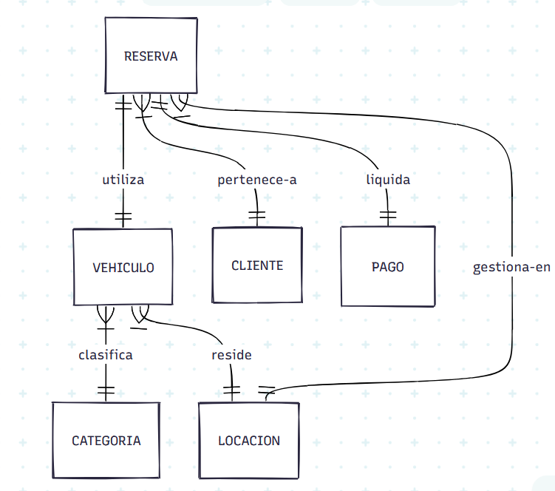

Criterios de Estrategia

Arquitectura
El proyecto se basa en una infraestructura híbrida diseñada para maximizar la disponibilidad y la integridad de los datos de la flota:
E-commerce (Tienda Virtual): Se desarrollará bajo una arquitectura de tres capas. La capa de presentación será el navegador web (frontend dinámico), la capa de aplicación residirá en (lenguaje a escojer) , que gestionará la lógica del motor de reservas, y la capa de datos será SQL Server . Esta estructura permite que el cliente final autogestione su renta de forma independiente.
Gestión de Inventario y Operaciones (Backoffice/POS): Funcionará bajo una arquitectura cliente-servidor. Una aplicación de escritorio desarrollada en C# actuará como el cliente pesado para los agentes en las locaciones físicas. Este se conectará directamente al servidor de base de datos para realizar operaciones críticas como el check-in/check-out de vehículos y la gestión de contratos locales.
API de Interoperabilidad (Capa de Conexión): Integrada dentro de la lógica de Laravel, esta capa expondrá endpoints estandarizados para que plataformas externas (ej. Booking.com) puedan consultar disponibilidad y precios en tiempo real. Aunque reside en el monolito inicial, está diseñada modularmente para separarse en el futuro.

Lenguaje de Programación
Se han seleccionado lenguajes que equilibran la rapidez de desarrollo web con la robustez de las aplicaciones de gestión:
- E-commerce y API: Se utilizará () con el framework () . Se eligió esta combinación por su excelente manejo de APIs RESTful, seguridad integrada para transacciones financieras y su motor de plantillas para una tienda virtual rápida.
- Sistema POS / Gestión Interna: Se desarrollará en C# utilizando .NET. Este proporciona la estabilidad y el tipado necesarios para manejar la lógica compleja de estados de vehículos y la concurrencia de múltiples oficinas operando simultáneamente.

Base de Datos
El núcleo de persistencia del proyecto será SQL Server. Se ha seleccionado este motor relacional por su capacidad para manejar transacciones complejas y su soporte avanzado para datos geográficos (útil para la ubicación de los vehículos y oficinas).
SQL Server actuará como el punto de verdad único (Single Source of Truth), siendo compartido por:
- El E-commerce (para disponibilidad pública y ventas).
- El Sistema POS de Java (para control físico de flota y contratos).
- La API de Booking (para sincronización de inventario externo).
Esta base de datos centralizada garantiza que si un vehículo es rentado en una oficina física (POS), desaparezca instantáneamente de la tienda virtual y de los listados de Booking.com, evitando el overbooking.

Requerimientos Funcionales

Requerimientos Funcionales (RF)

2.1 E-commerce (Cliente Final - Web)
ID | Requerimiento | Descripción | Prioridad
F1 | Gestión de Vehículos | Registro, edición y baja de la flota física (placas, modelos, estados). | Crítica
F2 | Gestión de Precios y Categorías | Configuración de tarifas por tipo de auto (SUV, Económico, etc.) y temporadas. | Alta
F3 | Gestión de Locaciones (Oficinas) | Administración de los puntos físicos de retiro y devolución de los vehículos. | Alta
F4 | Gestión de Contratos (Check-in/Out, PDF) | Registro de la entrega/recepción del auto y generación del documento legal. | Crítica
F5 | Gestión de Pagos (Internos, Depósitos) | Manejo de cobros presenciales, depósitos de garantía y reembolsos. | Crítica
F6 | Gestión de Clientes (Base de Datos Local) | Administración de la información de los conductores que rentan en oficina. | Alta
F7 | Reportes de Ocupación | Dashboard para visualizar la disponibilidad y uso de la flota en tiempo real. | Alta

2.2 POS / Backoffice (Personal de Oficina - Desktop)
ID | Requerimiento | Descripción | Prioridad
F8 | Búsqueda y Filtrado | Localización de autos disponibles por fecha, hora y lugar de entrega. | Crítica
F9 | Selección y Reserva de Vehículo | Flujo para escoger una unidad y confirmar la intención de renta. | Crítica
F10 | Pago en Línea (Pasarela de Pagos) | Procesamiento seguro de transacciones con tarjeta de crédito/débito en la web. | Crítica
F11 | Gestión de Perfil / Historial | Espacio del usuario para gestionar sus datos y ver rentas anteriores. | Media

2.3 API de Interoperabilidad (Conexión con Booking.com)
ID | Requerimiento | Descripción | Prioridad
F12 | Consulta de Disponibilidad y Precios | Endpoint para que Booking.com verifique stock y costos dinámicamente. | Crítica
F13 | Sincronización de Reservas | Interfaz para recibir y procesar las rentas generadas desde la OTA. | Crítica

Diagrama General
Figura 2.
Diagrama General para el sistema
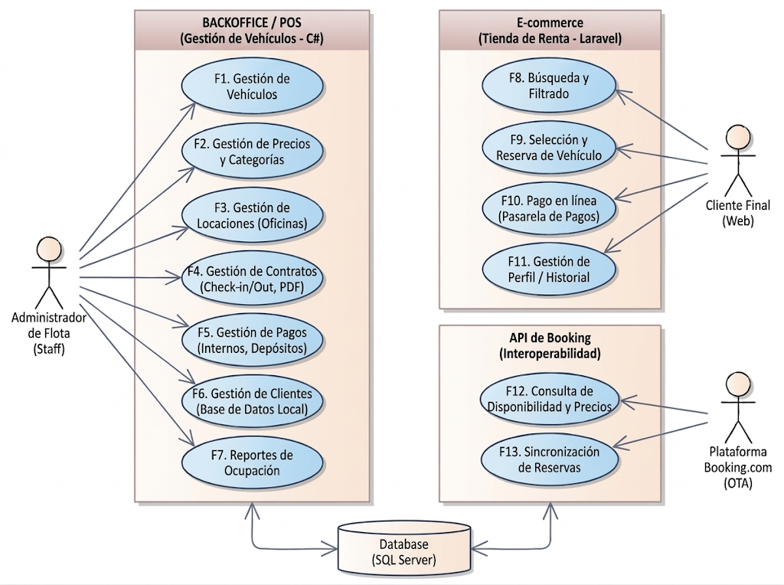

Diagramas de Siguiente Nivel
Figura 3.
Diagrama de siguiente nivel para la Gestión de Vehículos
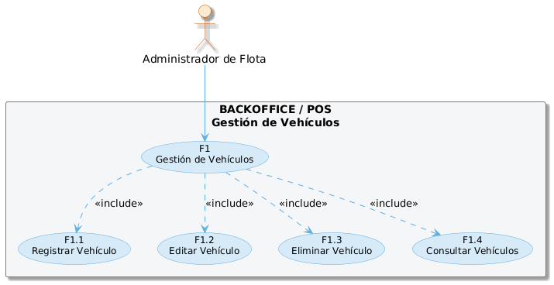
Figura 4.
Diagrama de siguiente nivel para la Gestión de Precios y Categorías
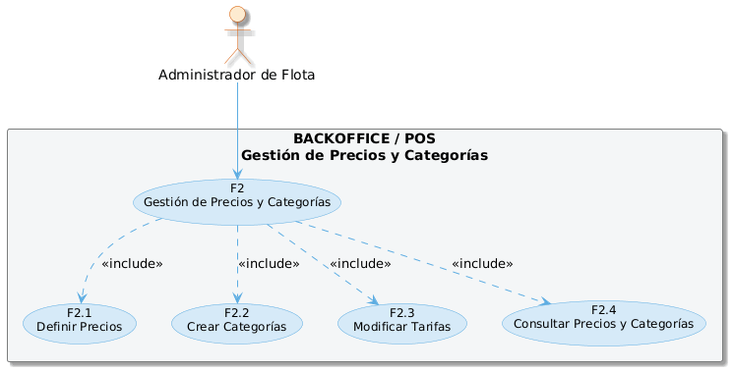
Figura 5.
Diagrama de siguiente nivel para la Gestión de Locaciones

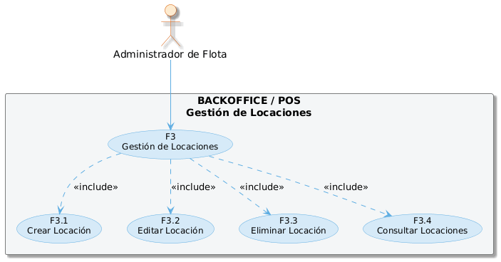
Figura 6.
Diagrama de siguiente nivel para la Gestión de Contratos (Check-in / Check-out, PDF)
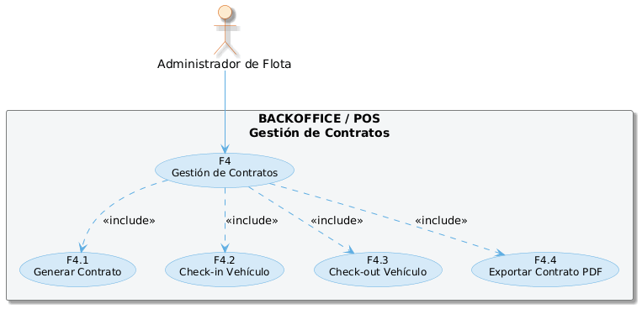
Figura 7.
Diagrama de siguiente nivel para la Gestión de Pagos Internos
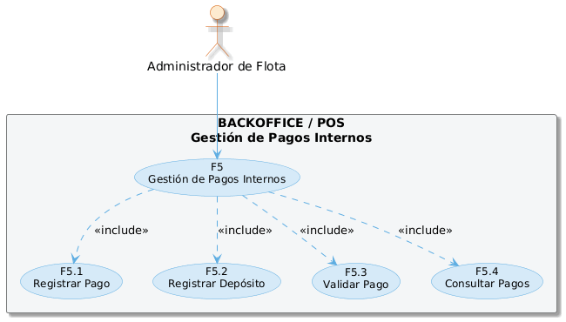
Figura 8.
Diagrama de siguiente nivel para la Gestión de Clientes
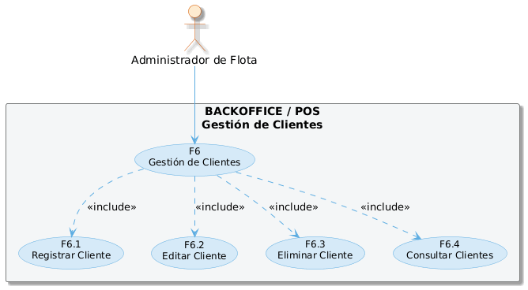

Figura 9.
Diagrama de siguiente nivel para Reportes de Ocupación
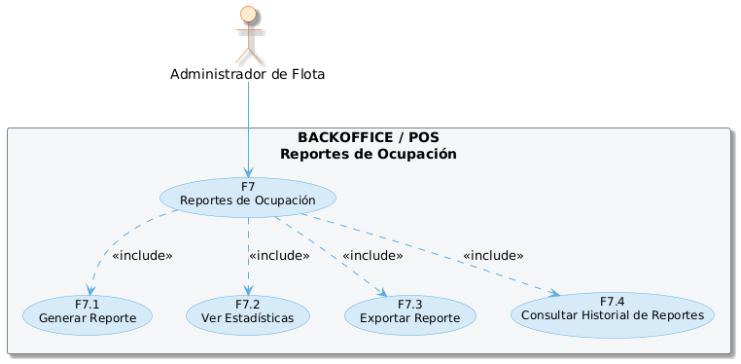
Figura 10.
Diagrama de siguiente nivel para la Búsqueda y Filtrado de Vehículos
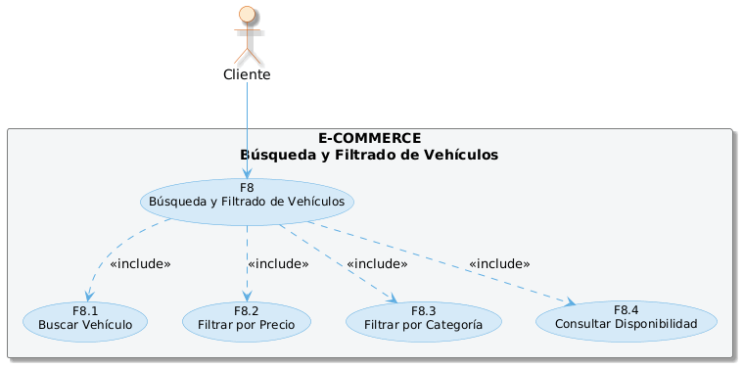
Figura 11.
Diagrama de siguiente nivel para la Selección y Reserva de Vehículos
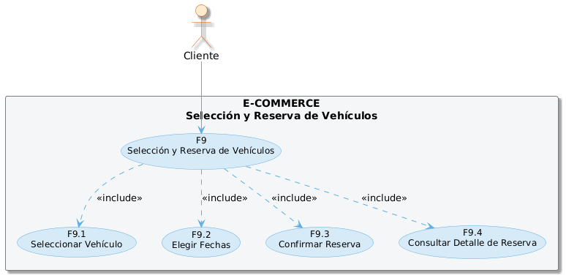
Figura 12.
Diagrama de siguiente nivel para el Pago en Línea
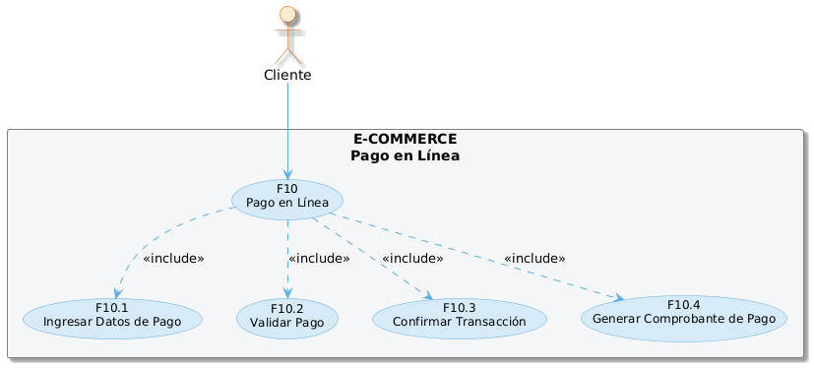
Figura 13.
Diagrama de siguiente nivel para el Perfil y Historial de Usuario
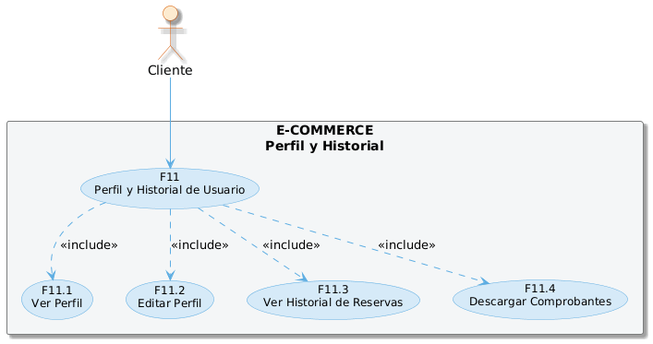
Figura 14.
Diagrama de siguiente nivel para la Consulta de Disponibilidad (API Booking)
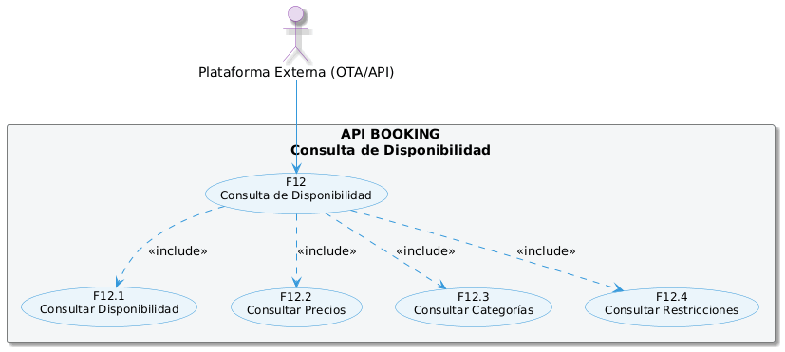

Figura 15.
Diagrama de siguiente nivel para la Sincronización de Reservas (API Booking)
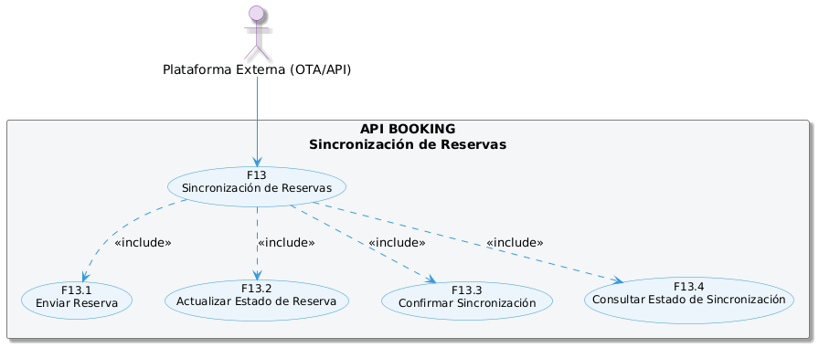

Reglas de Negocio Generales
Reglas de Alquiler y Clientes
Definen quién puede rentar y bajo qué condiciones mínimas.
- Edad Mínima: El arrendatario debe tener al menos 21 años. Clientes entre 21 y 24 años están sujetos a un cargo adicional por "Conductor Joven".
- Documentación Obligatoria: No se puede generar un contrato (F4) sin una licencia de conducir vigente y un documento de identidad (Pasaporte o DNI) con validez mayor a 6 meses.
- Garantía de Alquiler: Toda renta requiere un bloqueo preventivo en tarjeta de crédito (Hold) o método de pago.

Reglas de Precios y Tiempos
Establecen cómo se calcula el dinero y cómo se gestionan los retrasos.
- Ciclo de 24 Horas: La tarifa se calcula por períodos de 24 horas. Si el cliente excede la hora de entrega por más de 59 minutos, se cargará automáticamente un día adicional completo.
- Política de Cancelación:
  - Reembolso del 100% si se cancela con > 48 horas de antelación.
  - Penalización del 50% si se cancela entre 48 y 24 horas.
  - No hay reembolso si falta menos de 24 horas para el retiro.
- Uso de Kilometraje: Por defecto, las rentas son de kilometraje ilimitado, a menos que el vehículo pertenezca a la categoría "Luxury", en cuyo caso el límite es de 200 km/día, con un cargo de $0.50 por km excedente.
Reglas de Inventario y Logística
Gobiernan la disponibilidad física de los autos en SQL Server.
- Estado de Mantenimiento: Un vehículo marcado con estado MANTENIMIENTO o TALLER debe tener disponibilidad $0$ automáticamente en el E-commerce y la API de Booking.
- Devolución en Otra Sucursal (One-Way): Si el punto de entrega es distinto al de retiro, se aplicará un cargo de "Drop-off Fee" calculado según la distancia entre locaciones.
- Limpieza y Combustible: Los autos se entregan con tanque lleno y limpios. Si se devuelven con menos combustible, se cobrará el litro a un precio 20% superior al mercado local más un cargo administrativo.
Reglas de Interoperabilidad (API Booking.com)
Específicas para la comunicación con terceros.
- Margen de Seguridad (Inventory Buffer): Para evitar el overbooking por latencia de sincronización, la API reportará siempre 1 unidad menos de la disponibilidad real cuando el stock de una categoría sea menor a 3 autos.
- Prioridad de Reserva: En caso de dos peticiones simultáneas al mismo milisegundo por la última unidad, el sistema dará prioridad a la reserva del E-commerce propio sobre la de Booking.com.
- Sincronización de Tarifas: Los precios enviados a la API deben incluir todos los impuestos locales obligatorios para evitar discrepancias en el voucher final del cliente.

Requerimientos No Funcionales

Disponibilidad y Fiabilidad (Availability)
ID | Requisito | Definición | Medida Concreta
RNF-01 | Uptime del Sistema | Tiempo total que la plataforma (E-commerce y API) debe estar operativa. | 99.9% de disponibilidad mensual (máximo 45 min de caída al mes).
RNF-02 | Resiliencia de Datos | Capacidad de recuperación ante fallos críticos en el servidor de base de datos. | Tiempo de recuperación (RTO) menor a 2 horas tras un fallo de servidor.
RNF-03 | Sincronización Atómica | Garantía de que una reserva no se pierda entre la API y la DB. | 0% de pérdida de paquetes en transacciones confirmadas por Booking.com.

Rendimiento y Eficiencia (Performance)
Asegura una experiencia de usuario fluida y evita penalizaciones por parte de los agregadores externos.
ID | Requisito | Definición | Medida Concreta
RNF-04 | Latencia de la API | Tiempo de respuesta de los endpoints de consulta de disponibilidad. | Menos de 500ms por petición bajo carga normal.
RNF-05 | Carga de Página Web | Tiempo que tarda el E-commerce (Laravel) en ser interactivo para el cliente. | Menos de 2 segundos (LCP) según métricas de Google Core Web Vitals.
RNF-06 | Concurrencia en DB | Capacidad de SQL Server para manejar múltiples consultas simultáneas. | Soporte mínimo de 200 transacciones por segundo sin bloqueos de tablas (Deadlocks).

Seguridad y Privacidad (Security)
Protección de los datos sensibles del cliente y cumplimiento de normativas financieras.
ID | Requisito | Definición | Medida Concreta
RNF-07 | Cifrado de Datos | Protección de la información en tránsito y en reposo. | Uso obligatorio de TLS 1.3 para la web y cifrado AES-256 para datos sensibles en DB.
RNF-08 | Seguridad de API | Control de acceso para que solo Booking.com acceda a sus endpoints. | Autenticación mediante OAuth2 o JWT con rotación de claves cada 90 días.
RNF-09 | Gestión de Sesiones | Control de tiempo de vida de los accesos en el POS y E-commerce. | Cierre automático de sesión tras 15 minutos de inactividad en el panel administrativo.

Escalabilidad y Mantenibilidad (Scalability)
Prepara el sistema para el crecimiento de la flota y la futura migración a microservicios.
ID | Requisito | Definición | Medida Concreta
RNF-10 | Modularidad del Código | Capacidad de separar la lógica de la API sin afectar al monolito de Laravel. | El 100% de la lógica de negocio debe estar en Services/Actions, no en los Controladores.
RNF-11 | Crecimiento de Flota | Capacidad del sistema para gestionar un aumento en el volumen de datos. | Soporte para hasta 50,000 vehículos registrados sin degradación del rendimiento de búsqueda.
RNF-12 | Compatibilidad de API | Capacidad de la API para soportar versiones anteriores mientras se actualiza. | Soporte simultáneo de al menos 2 versiones de la API (v1, v2) para evitar rupturas con terceros.

Arquitectura del Sistema
Figura 16.
Diagrama de Arquitectura del sistema
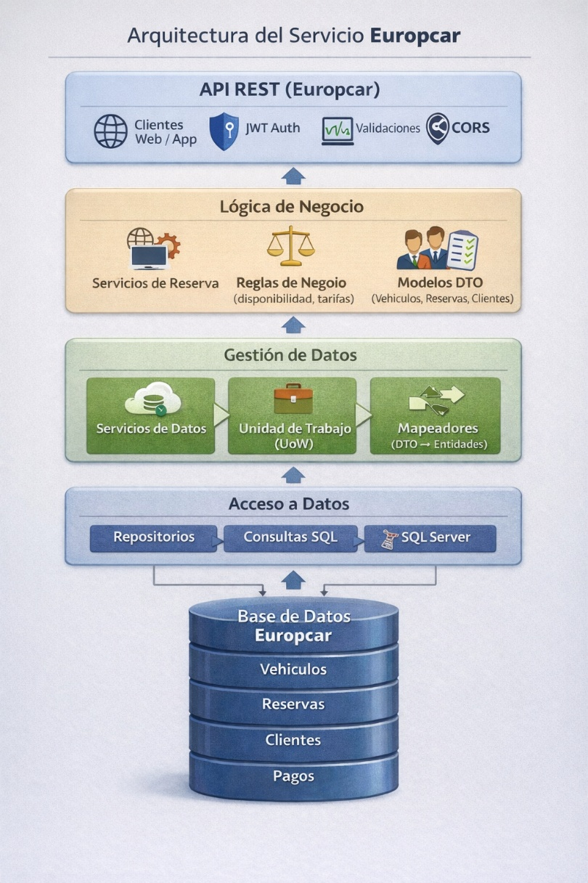

Arquitectura de la Base de Datos
Diagrama Entidad Relación de la Base de Datos del sistema.
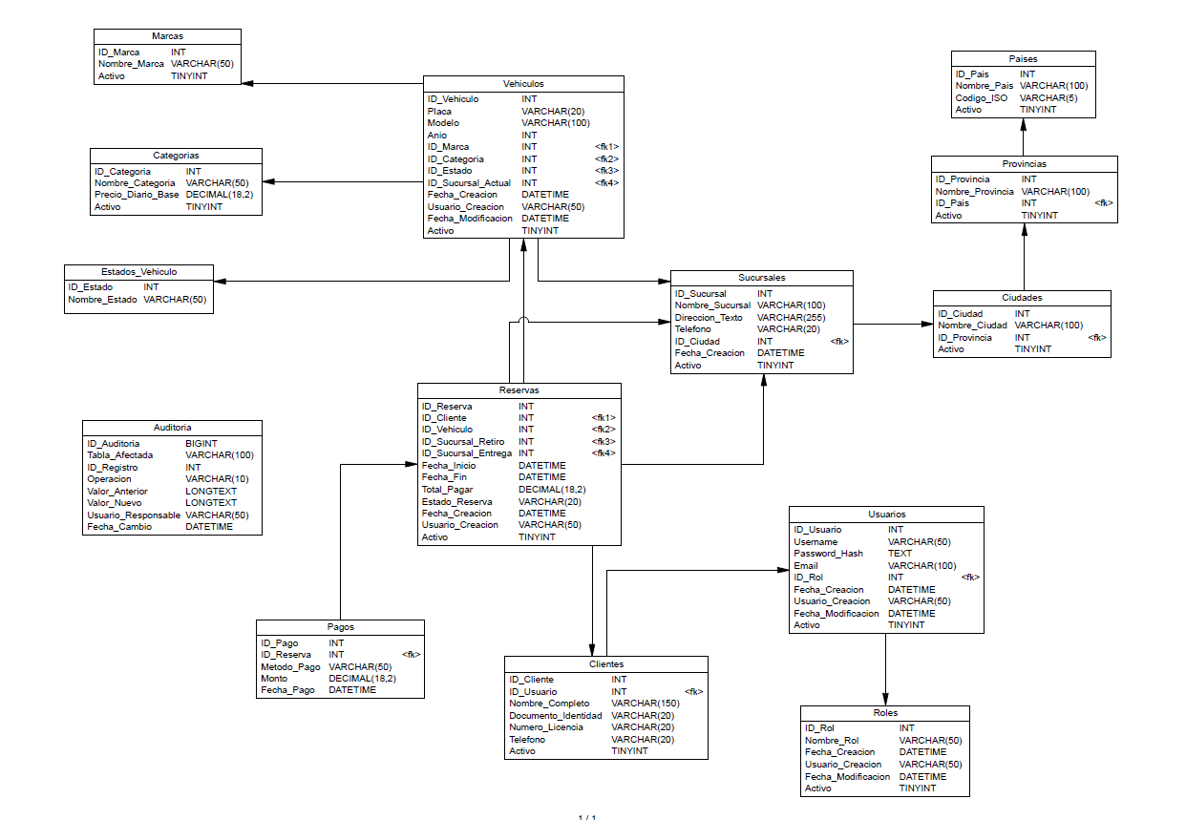

Diseño de las Tablas
1. Módulo de Seguridad (Acceso y Control)
Estas tablas gestionan quién puede entrar al sistema y qué acciones tiene permitidas.
- Tabla: Roles (Auxiliar)
Campo | Descripción
ID_Rol | Clave primaria autoincremental.
Nombre_Rol | Etiqueta del nivel de acceso (Ej: 'Administrador', 'Vendedor').
Activo | Borrado lógico; permite desactivar un rol sin romper el histórico.
- Tabla: Usuarios
Campo | Descripción
ID_Usuario | Clave primaria.
Username | Nombre único para el inicio de sesión.
Password_Hash | Contraseña cifrada (nunca en texto plano).
Email | Correo electrónico para notificaciones y recuperación.
ID_Rol | Llave foránea que define los permisos del usuario.

2. Módulo de Geografía
Diseñado para eliminar la redundancia de datos. No escribimos nombres de ciudades repetidamente, solo referenciamos sus IDs.
- Tablas Auxiliares: Paises, Provincias, Ciudades
- ID_...: Clave primaria de cada nivel jerárquico.
- Nombre_...: El nombre oficial del territorio.
- Codigo_ISO: (En Paises) Código estándar para compatibilidad internacional.
- ID_Padre: Llave foránea que conecta Ciudad -> Provincia -> País.
- Tabla: Sucursales
Campo | Descripción
ID_Sucursal | Clave primaria.
Nombre_Sucursal | Nombre comercial del punto de renta (Ej: 'Aeropuerto Central').
Direccion_Texto | Dirección física completa de la oficina.
ID_Ciudad | Conexión con el módulo geográfico.

3. Módulo de Flota
Este módulo es el corazón del negocio. Las tablas auxiliares permiten agrupar autos por características comunes.
- Tablas Auxiliares: Marcas, Categorias, Estados_Vehiculo
- Nombre_Marca: Fabricante del auto.
- Nombre_Categoria: Clasificación (SUV, Económico, Lujo).
- Precio_Diario_Base: (En Categorias) Monto base que el sistema usa para cotizar.
- Nombre_Estado: Define si el auto se puede rentar o no (Disponible, Taller, Alquilado).
- Tabla: Vehiculos
Campo | Descripción
ID_Vehiculo | Clave primaria.
Placa | Identificador único legal del vehículo.
Modelo | Nombre comercial (Ej: 'Corolla').
Anio | Año de fabricación (útil para reglas de negocio de depreciación).
ID_Marca / ID_Categoria | Clasificación técnica del vehículo.
ID_Estado | Estado operativo actual.
ID_Sucursal_Actual | Indica físicamente dónde se encuentra el auto en este momento.

4. Módulo de Negocio
Aquí es donde el cliente interactúa con la flota para generar ingresos.
- Tabla: Clientes
Campo | Descripción
ID_Cliente | Clave primaria.
ID_Usuario | Vincula al cliente con sus credenciales de acceso.
Documento_Identidad | Cédula o pasaporte único.
Numero_Licencia | Datos legales requeridos para conducir.
- Tabla: Reservas
Campo | Descripción
ID_Reserva | Clave primaria del contrato.
ID_Vehiculo | El auto asignado a la renta.
Fecha_Inicio / Fin | El rango de tiempo en que el auto estará bloqueado.
ID_Suc_Retiro / Entrega | Puntos de logística para el cliente.
Total_Pagar | Monto calculado tras aplicar la tarifa de la categoría por los días de uso.
Estado_Reserva | Flujo de vida de la transacción (Pendiente -> Pagada -> Finalizada).
- Tabla: Pagos
Campo | Descripción
ID_Pago | Clave primaria de la transacción monetaria.
Metodo_Pago | Forma de cobro (Tarjeta, Efectivo).
Monto | Cantidad pagada (puede ser parcial o total).

5. Módulo de Auditoría
Es la tabla de "Caja Negra" del sistema. No se puede modificar ni borrar, solo insertar.
- Tabla: Auditoria
Campo | Descripción
ID_Auditoria | Conteo secuencial de eventos.
Tabla_Afectada | Nombre de la tabla donde ocurrió el cambio (Ej: 'Vehiculos').
ID_Registro | El ID específico de la fila que cambió.
Operacion | Qué se hizo: INSERT, UPDATE o DELETE.
Valor_Anterior / Nuevo | Captura del registro en formato JSON antes y después del cambio.
Usuario_Responsable | Quién realizó la acción (obtenido del contexto de la app).
Fecha_Cambio | Marca de tiempo exacta del servidor SQL.

Campos de Control Comunes (Robustez)
Como mencionamos, casi todas las tablas incluyen estos campos que no son funcionales para el cliente, pero son vitales para la robustez:
- Fecha_Creacion: Para saber cuándo nació el dato.
- Usuario_Creacion: Para identificar al autor del registro.
- Fecha_Modificacion: Para saber cuándo fue la última edición.
- Activo (BIT): Para realizar borrados lógicos y mantener la integridad referencial.

Seguridad
1. Estrategia de Seguridad: Niveles de Acceso
La seguridad se ha diseñado en tres capas para garantizar que, si una aplicación se ve comprometida, el resto del sistema y el servidor permanezcan seguros.
- Nivel de Servidor (Logins): Controla quién puede "entrar" a la instancia de SQL Server.
- Nivel de Base de Datos (Users): Controla quién tiene identidad dentro de DB.
- Nivel de Objetos (Roles y Privilegios): Controla exactamente qué tablas puede leer, editar o borrar cada usuario.

2. Definición de Cuentas de Acceso (Logins)
Se han creado cuatro cuentas principales con la contraseña única de 12345 para fines académicos:
Login | Alcance | Descripción
Login_DBA_System | Servidor | Administrador total del sistema (sysadmin). Tiene control sobre configuraciones globales y todas las bases de datos.
Login_DB_Owner | Base de Datos | Propietario de CarRentalDB. Puede modificar la estructura (tablas, triggers, procedimientos) pero no el servidor.
Login_App_Public | Aplicación | Cuenta utilizada por el E-commerce. Acceso restringido a funciones de cliente.
Login_App_Internal | Aplicación | Cuenta utilizada por el POS (C#). Acceso operativo para gestión de inventario y contratos.

3. Roles y Matriz de Privilegios
Para una gestión robusta, los permisos no se asignan a personas, sino a Roles. Esto permite que el sistema sea escalable.
- A. Role_Public_Access (Perfil E-commerce)
Diseñado para la tienda virtual. Su objetivo es la consulta de disponibilidad y la creación de reservas.
- Permisos de Lectura (SELECT): Vehículos, Categorías, Sucursales, Estados, Marcas, Países, Ciudades.
- Permisos de Escritura (INSERT/UPDATE): Clientes (Registro de perfil), Reservas (Creación), Pagos (Registro de transacción).
- Restricción Crítica: No tiene permisos de eliminación (DELETE) en ninguna tabla. No puede ver la tabla de Auditoria.
- B. Role_Internal_Access (Perfil POS / Gestión)
Diseñado para los agentes de ventas y administradores de flota en las oficinas físicas.
- Gestión de Flota: Control total (SELECT, INSERT, UPDATE, DELETE) sobre Vehículos, Marcas y Categorías.
- Gestión Operativa: Control sobre Clientes, Reservas y Pagos.
- Trazabilidad: Permiso de lectura en la tabla de Auditoria para supervisar movimientos históricos.

4. Auditoría de Seguridad Automatizada
Como medida de seguridad pasiva, el sistema cuenta con Triggers de Auditoría en todas las tablas críticas.

